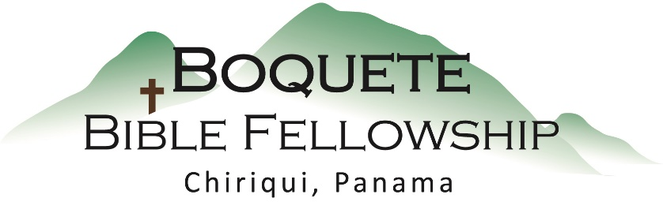
CREANDO UN IMPACTO DURADERO
MATEO 5:13-16 (Nueva Biblia de las Américas)
Sal y Luz
Ustedes son la sal de la tierra; pero si la sal se ha vuelto insípida, ¿con qué se hará salada otra vez? Ya no sirve para nada, sino para ser echada fuera y pisoteada por los hombres.
¹⁴ »Ustedes son la luz del mundo. Una ciudad situada sobre un monte no se puede ocultar; ¹⁵ ni se enciende una lámpara y se pone debajo de una vasija^{[a]}, sino sobre el candelero, y alumbra a todos los que están en la casa. ¹⁶ Así brille la luz de ustedes delante de los hombres, para que vean sus buenas acciones y glorifiquen a su Padre que está en los cielos.

MATEO 28 - ¹⁹ Vayan, pues, y hagan discípulos de^{[a]} todas las naciones, bautizándolos en el nombre del Padre y del Hijo y del Espíritu Santo, ²⁰ enseñándoles a guardar todo lo que les he mandado; y ¡recuerden! Yo estoy con ustedes todos los días, hasta el fin^{[b]} del mundo^{[c]}».

Notas del Sermón – Creando un Impacto duradero

¿Cómo combatir la irrelevancia?

Cuando somos la sal y la luz, el mundo nos escucha. Cuando no lo somos, el mundo no nos escucha.

NOTAS DEL SEMON: (Continuación)

1. ¿Qué hace la sal y la luz?

LA SAL:

a. La Sal es un ___preservativo_____.

b. La Sal es un ____condimento____ o __aderezo____.

c. La Sal es un ___antiseptico___.

d. La Sal da ___sed____.

LA LUZ:

a. La Luz __dispersa___ la oscuridad.

b. La Luz __revela___.

C. La Luz ___advierte_____.

2. ¿Cómo podemos hacer un impacto como sal y luz?

a. Reconocer que tu ____carácter distintivo____ hace la diferencia.

b. Permanece cerca de la ____fuente____, Cristo Jesús.

c. Has que tu obra sea _____visible_____.

3. ¿Cuál debería ser la esfera de nuestro impacto como sal y luz?

a. La esfera de la influencia cristiana es la de ser __sal___ ___luz____

